# MINECRAFT萌新向教程解说（JAJA版1.12.2）

哈喽，大家好，今天我来为没有接触过《**Minecraft**》这款游戏的萌新们制作一款教程解说，感谢大家的观看。

**·**第一章：Hello , Minecraft!

Minecraft介绍地址：[戳我](https://baike.baidu.com/item/我的世界/6036091?fr=aladdin)

介绍不多说了，总的来说，Minecraft是一款沙盒游戏。

·第二章：下载地址。

萌新想入坑Minecraft，不知怎么下载？

简单！其实你可以从很多地方下载。比如：[我的世界中文版](http://mc.163.com/)，这是网易在中国代理的网易版，不需要钱，下载即玩，以及[Minecraft](https://www.minecraft.net/zh-hans/)官网。这种的Minecraft需要一些钱，169RMB即可，你需要一个账号，购买完后，他就会发送给你客户端了。还有，以及一些启动器，推荐去[MCBBS](https://www.mcbbs.net/)上找，有很多优质的启动器和文件，到时候我们一一讲解。这里推荐的启动器是[HMCL](https://hmcl.huangyuhui.net/)。

·第三章：JAVA。

这里，如果我们选择了JAVA版，就不得不安装一个叫作JAVA的东西。[JAVA官网](https://www.java.com/en/)。

JAVA版本的Minecraft是基于JAVA写的游戏，必须安装JAVA。如何查看你有没有JAVA呢？方法如下。

进入JAVA官网，显示如下：

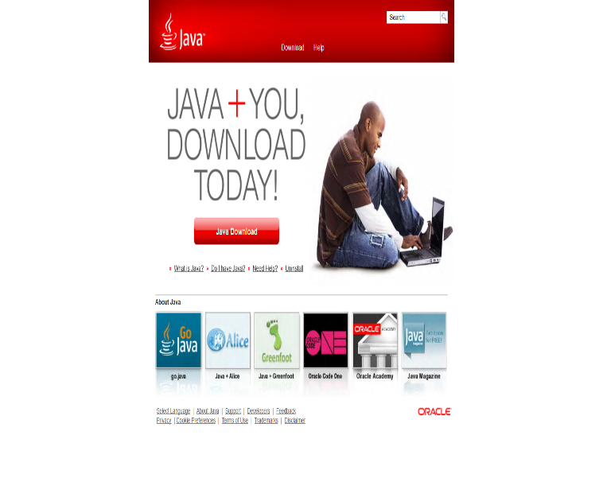 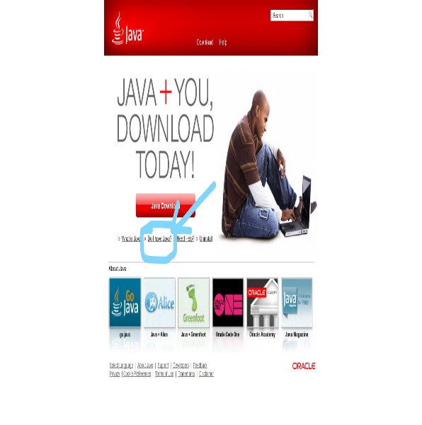点击“Do I Have JAVA”，系统会跳转，并查看你是否安装JAVA。PS：不要用IE浏览器，否则会提示你：

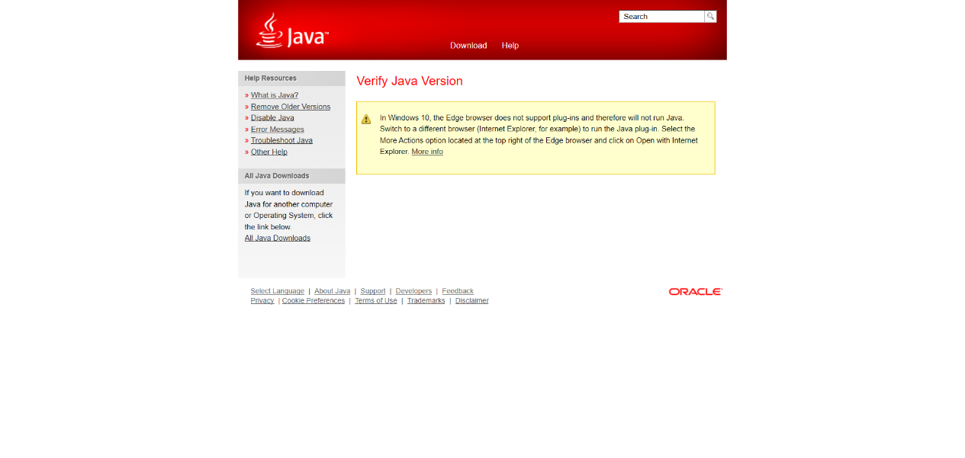 如果你没有安装JAVA，那么，进入JAVA官网，点击“JAVA Download”按钮，即可选择适合自己的电脑的JAVA。

·第四章：进入游戏。

准备工作都做好了，进游戏吧。

1. 网易版。

网易版是只需要跟着他走这个流程的，走完了就可以开玩了。

1. Minecraft，启动器。

这个，进入游戏之前，要先安装游戏版本，这里就选1.12.2了，forge以及LiteLoader，我们现在暂时没什么用，先放着。安装好后，我们进入游戏，如果是英文，点击一个地球一样的按钮，翻到最底下，选就行了。

然后，选单人游戏，创建新的世界，就OK了。其他的选项也很简单。

进入世界后，会提示你按W，A，S，D移动，按SPASE跳跃，以及让你挖木头。

对着木头一直右键，即可挖下来。

然后，在合成表里合成木板：一个木头放在合成里。

然后在合成工作台！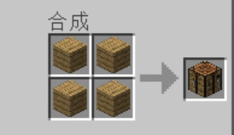

然后，我们就可以合成很多东西了！

如下：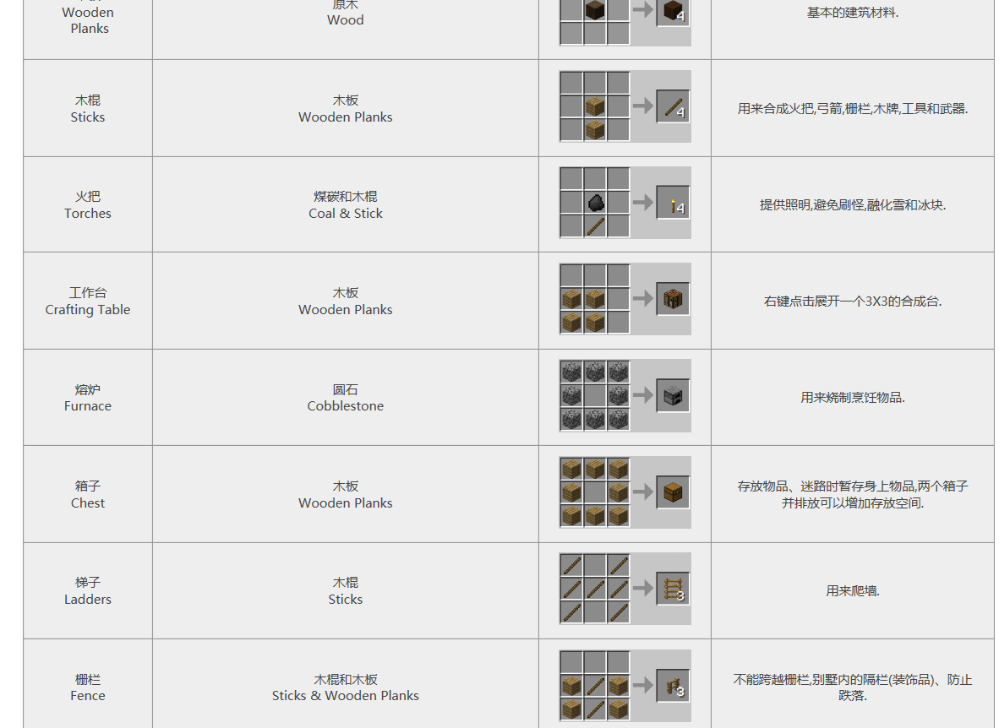

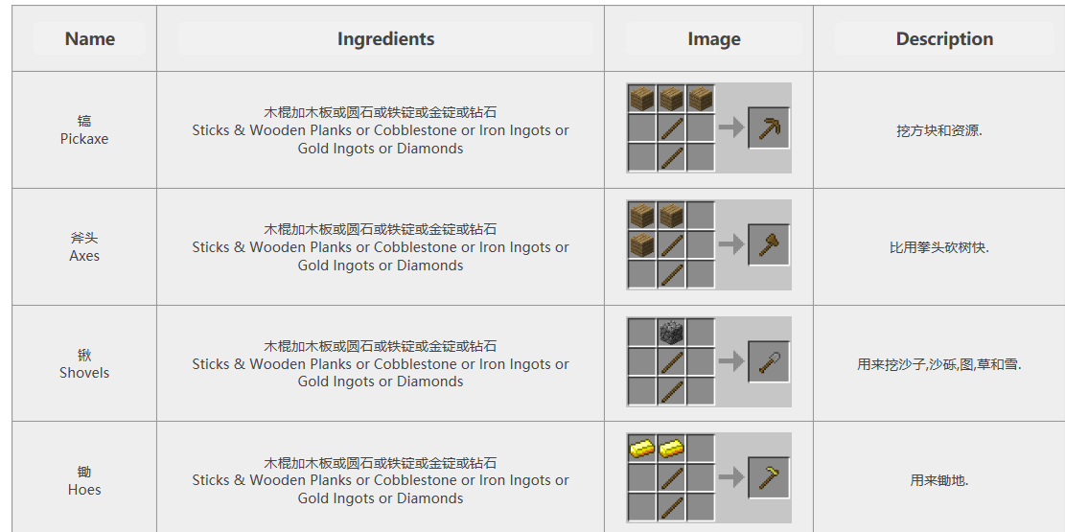

这样，我们就可以挖矿了。

建议找天然矿洞或峡谷。

矿物列表如下：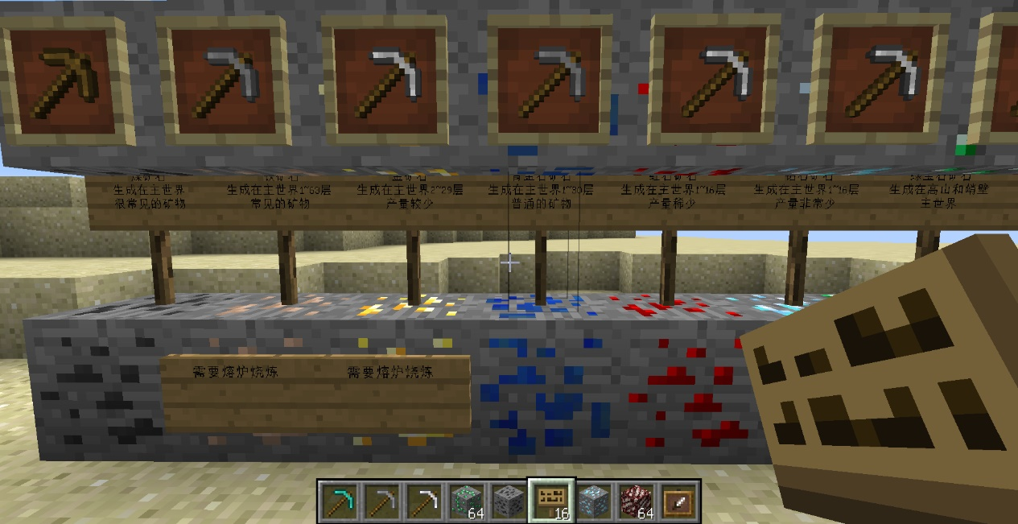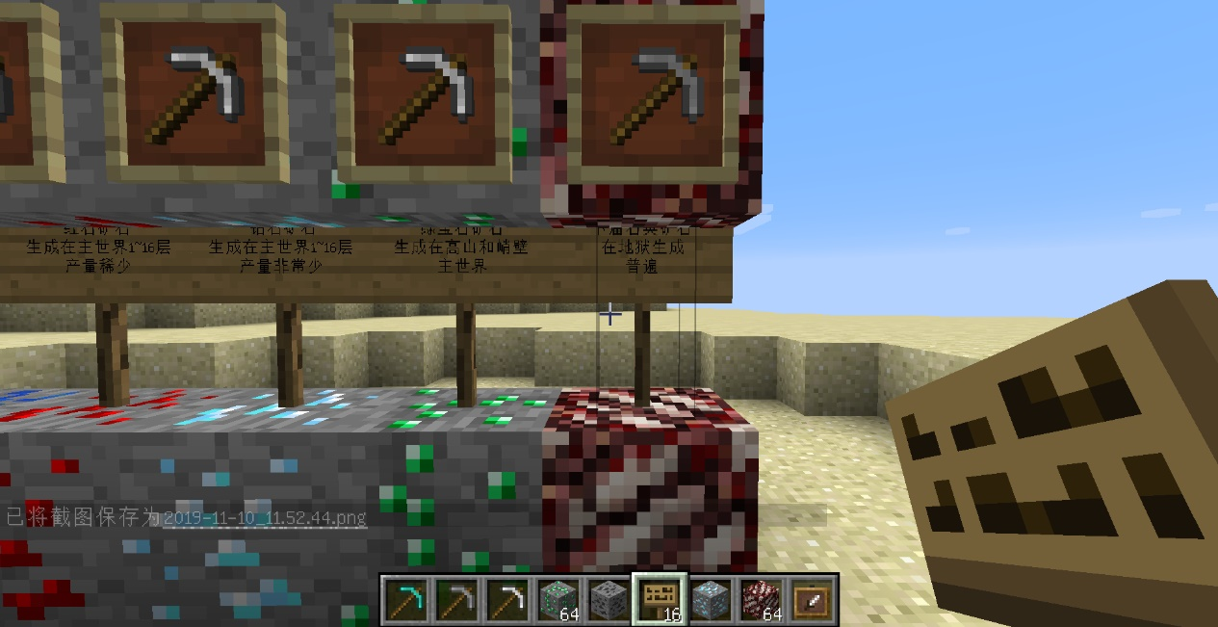

注意，不要被晚上的怪物打死：

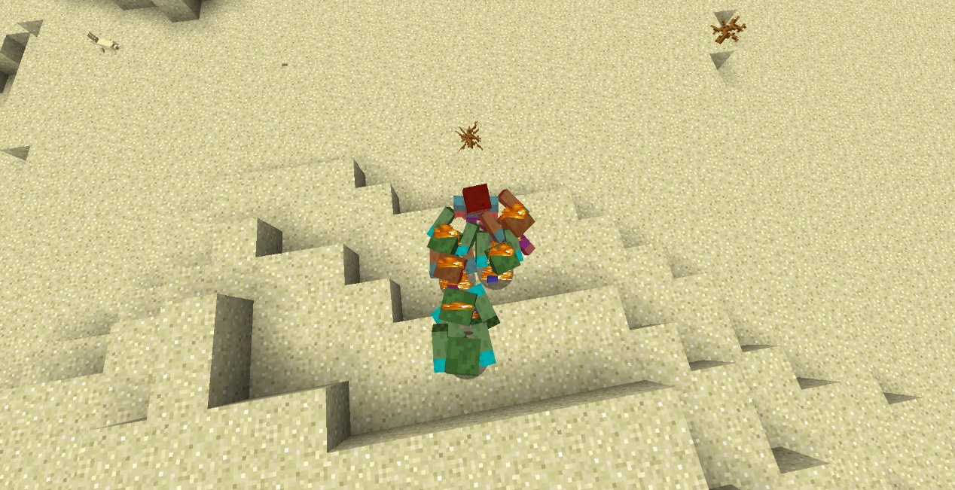

不过可以这样：

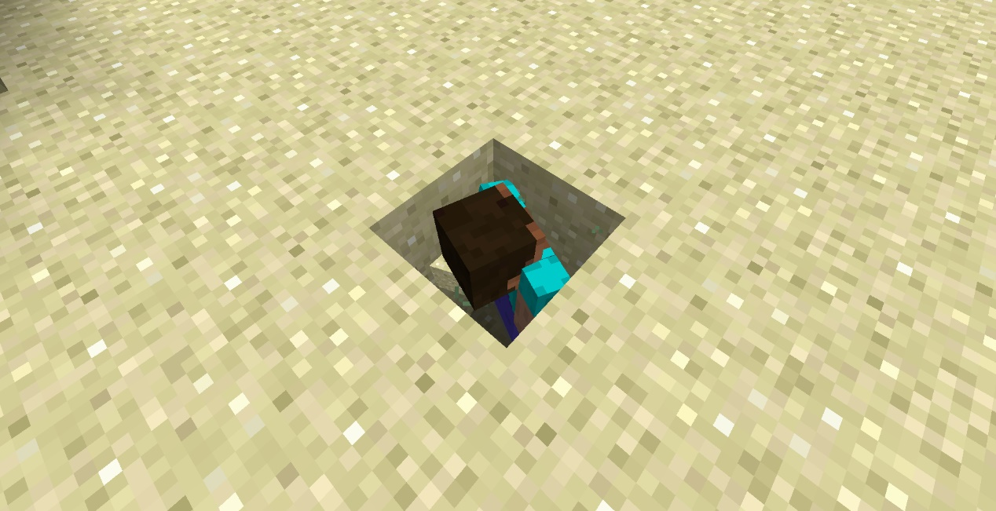

挖三个，填一个，这是俗语：挖三填一。

**·第五章：**home sweet home

在外漂泊的生活你受够了，死亡回到出生点你也收够了，你决定建一个家。

蒙新的房子不需要很好，但是也很温暖。有一个工作台和熔炉，还有箱子，和最最重要的床。其实一个火柴盒就足够了。我会提供一些方案，不需要很多材料。

方案一：火柴盒。

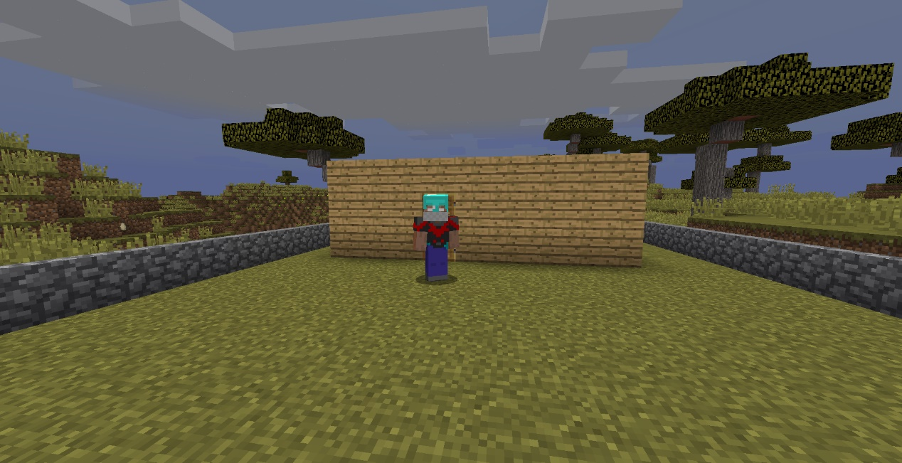

这种火柴盒是萌新最喜欢的，造假便宜。

方案二：小木屋

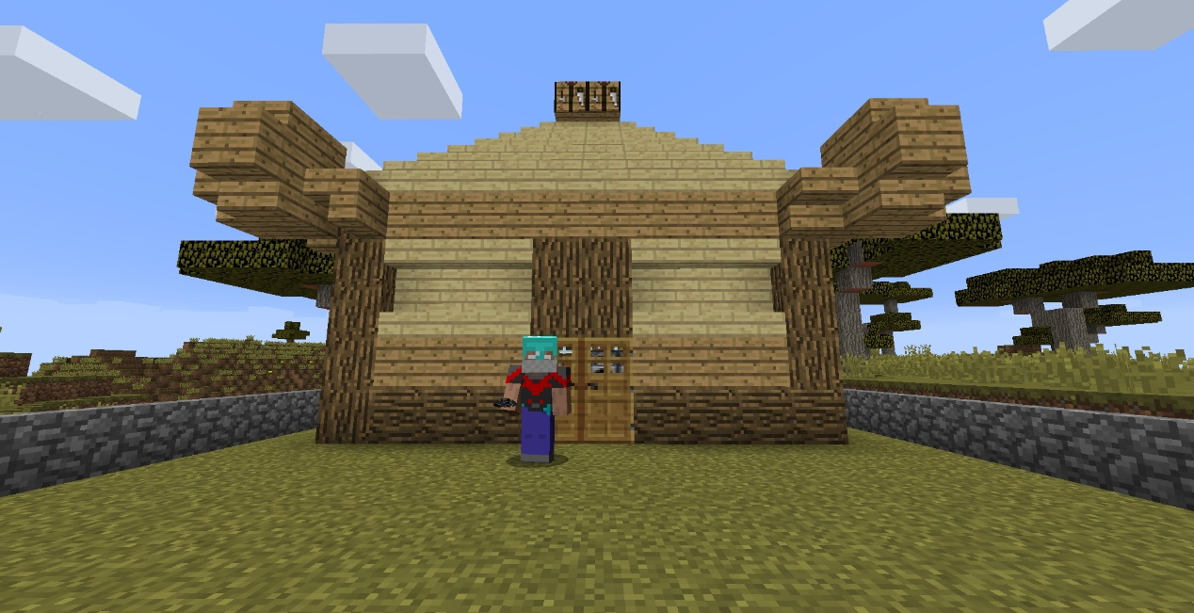

这种小木屋可以满足有品位的萌新的品味，造假很少，实用。

·第六章：合成表大师！

在Minecraft中，合成表是很重要的。在此贴出[合成表大全](http://www.minecraftxz.com/the-mc-synthesis-table-chinese-pictures-minecraft-craftting-guide/)，供大家使用。

·第七章：你好，地狱！

你决定去一趟地狱。

你准备好了黑曜石，打火石，先把黑曜石摆成如下：

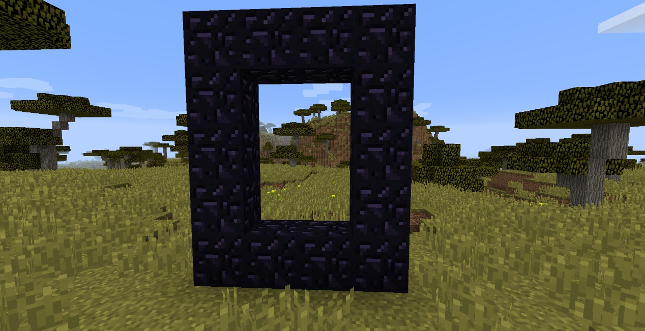

然后，用打火石点燃黑曜石。

会变成这样：

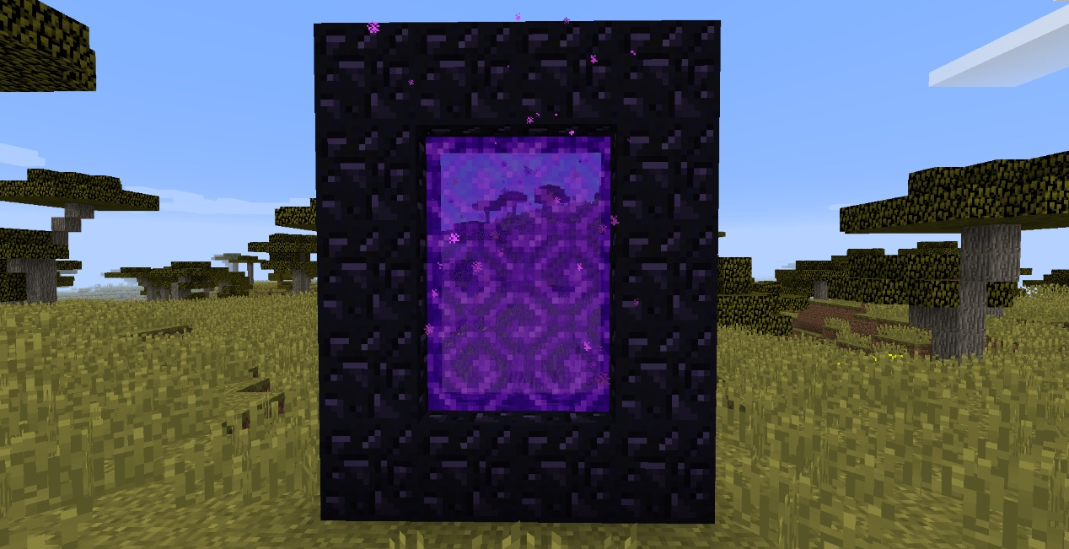

走到传送门中间，等待一会，即可进入地狱了！

进入了地狱，里面是一个满是岩浆的世界，非常危险。

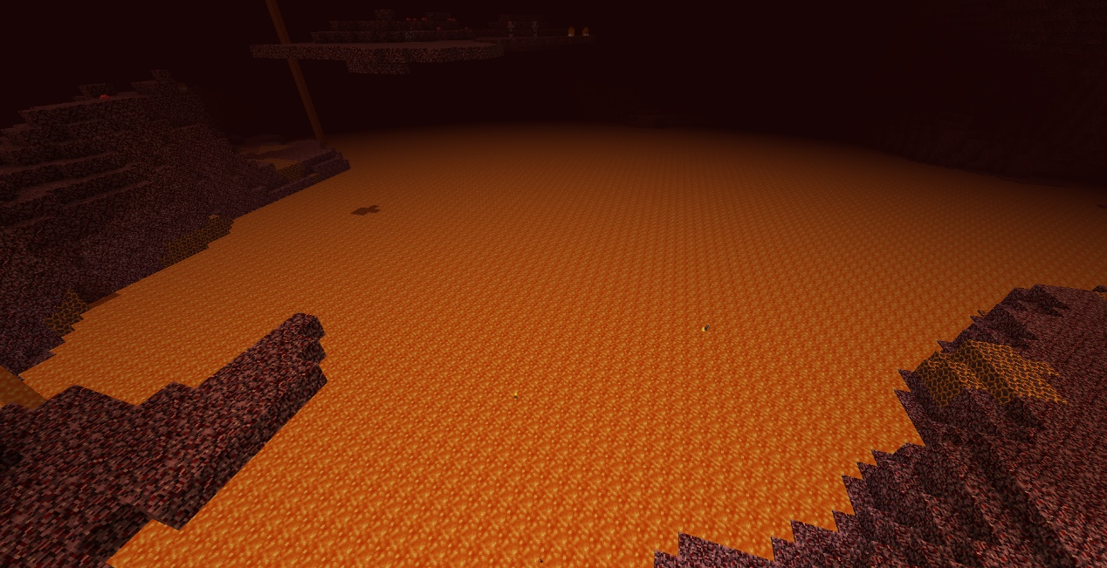

还有一种中立生物：僵尸猪人。如果你打他……

你会被他们围殴！

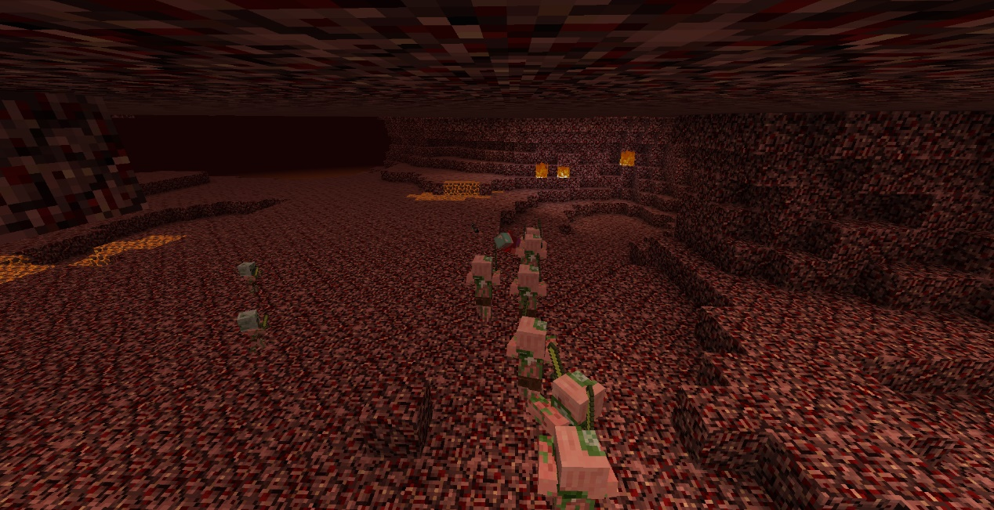

猪人的伤害很高，小心。

到了地狱，我们要找地狱堡垒。

地狱堡垒长这样：

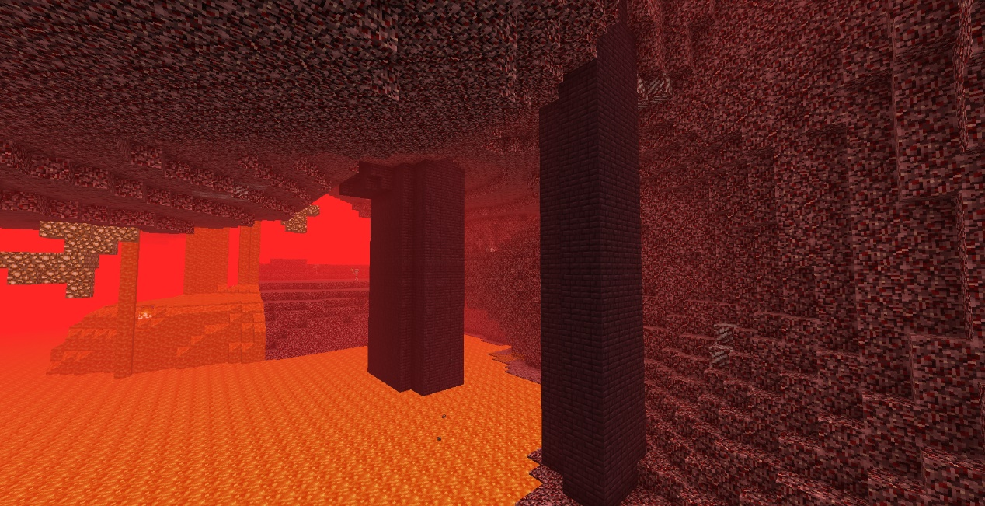

你可以选择挖进去，也可以找入口。

你要找到这个：

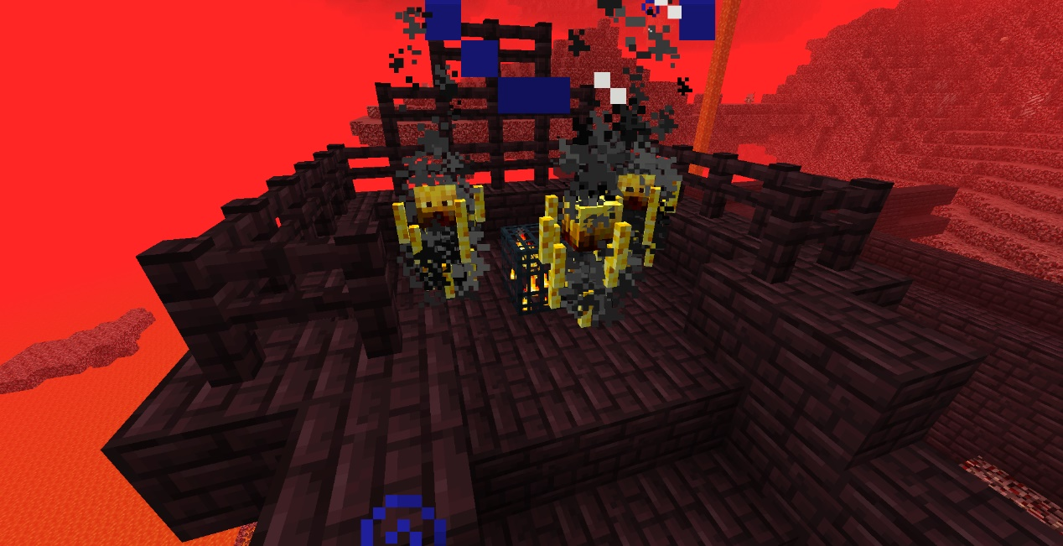

这是烈焰人刷怪笼。杀死烈焰人可以获得烈焰棒，是有用的，多收集一些回去。

地狱还有很多东西，你可以自己去找。

·第八章：炼药！

再上一章，你带回来了烈焰棒。烈焰棒的用法是，分解成烈焰粉，和末影珍珠合成，在合成表大师那章，你知道了如何做。现在，先做一个炼药台吧！

炼药台是炼药的必需品，很重要。这里这个[链接](https://image.baidu.com/search/detail?ct=503316480&z=0&ipn=d&word=%E6%88%91%E7%9A%84%E4%B8%96%E7%95%8C%E7%82%BC%E8%8D%AF%E8%A1%A8&hs=2&pn=0&spn=0&di=5830&pi=0&rn=1&tn=baiduimagedetail&is=0%2C0&ie=utf-8&oe=utf-8&cl=2&lm=-1&cs=2949075017%2C3477344110&os=2477807971%2C1420964088&simid=3188553261%2C3775594060&adpicid=0&lpn=0&ln=30&fr=ala&fm=&sme=&cg=&bdtype=0&oriquery=%E6%88%91%E7%9A%84%E4%B8%96%E7%95%8C%E7%82%BC%E8%8D%AF%E8%A1%A8&objurl=http%3A%2F%2Fwww.duouoo.com%2Fd%2Ffile%2Fgonglue%2Fdjgl%2F20170824%2F52352dbaf41f84ad66b82fda9a63e076.jpg&fromurl=ippr_z2C%24qAzdH3FAzdH3Fooo_z%26e3B175755_z%26e3Bv54AzdH3F25g2s7jAzdH3F132sAzdH3Fda80-ab-d9AzdH3Flaa8n_z%26e3Bip4s&gsm=&islist=&querylist=)，供大家使用（炼药方法）

·第九章：附魔！